DİJİTAL AJANDA SİSTEMİ FİNAL RAPORU
1. Giriş
Bu rapor, HTML, CSS ve modern JavaScript teknolojileri sayesinde ayrılabilir Dijital Ajanda Sistemi yazılımının son aşamasını kapsar.Proje, Yazılım İnşaası dersleri kapsamında oluşturulan Analiz ve Tasarım Raporları temel alınarak gerçekleştirilmiştir.

Raporun temel amacı; sistemin gerçekleştirme sürecini belgelemek, tasarımın uyumunu sağlamak, kullanıcıların sisteminin nasıl çalıştığını göstermek ve mevcut olanları bütüncül bir bakış açısıyla ortaya koymaktır.

2. Gerçekleştirme Süreci
Dijital Ajanda Sistemi, tarayıcı tabanlı bir uygulama olarak mevcuttur. Gerçekleştirme süreci şu adımlar izlenmiştir:

Analiz ve Tasarım İncelemeleri: Fonksiyonel değişimler ( takvim yönetimi, stil kişiselleştirme) ve katmanlı mimari (Sunum - İş Mantığı - Veri) gözden geçirilmiştir.

Katmanlı Kodlama:

Sunum Katmanı: ve ekran geçişlerini yönetme JavaScript grafikleri ile kullanıcı etkileşimi kodlandı.

İş Mantığı Katmanı: Takvim programlamaları, içerik düzenleme ve kullanıcı işlemleri kuralları merkezileştirilir.

Veri Katmanı: kolay tarayıcı, kalıcı depolama depolama localStorage.

Test ve Doğrulama: Medya yüklenirken, farklı ekran dosyalarında görünüm ve veri kalıcılığı test edildi.

3. Analiz ve Tasarım Raporları ile Uyum
Sistem, planlanan tüm içeriği eksiksiz olarak hayata geçirilmiştir.

3.1 Fonksiyonel Gereksinimlerin Karşılaşması

FR1 - Ajanda Yönetimi: Kullanıcıların her gün için ayrı notlar oluşturabilmesi, zengin metin içeriği ve medya (resim/dosya) ekleyebilmesi.

FR2 - Takvim Sistemi: Ay tabanlı navigasyon, özel günlerin (bayramlar vb.) işaretlenmesi ve günün hızlı erişiminin kesilmesi.

FR3 - Stil Özelleştirme: Sayfa yapısının (çizgili, kareli, düz) ve renklerin kişiye göre değiştirilebilmesi.

FR4 - Güvenli Giriş: Kullanıcıya dayalı veri temizliği ve giriş kontrolü.
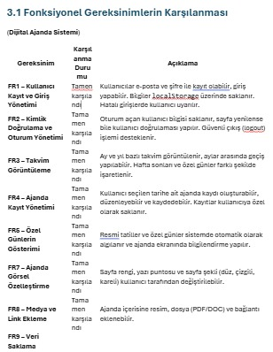

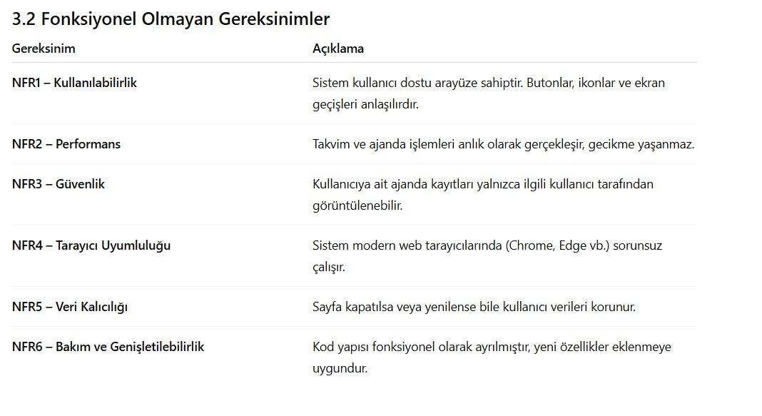

3.2 Tasarım Uyumu

Modülerlik: Her fonksiyon (takvim oluşturma, veri kaydetme, stil uygulama) tek bir sorumluluğa sahiptir (SRP).

Mimari: UI yazılımı iş mantığından, iş mantığı ise veri bağlantısından bağımsız olarak çalışmaktadır.

4. Gerçekleştirilen Sistem Özellikleri
4.1 Dinamik Takvim ve Özel Günler
Sistem, specialDays veriyi kullanarak ulusal bayramları otomatik olarak işaretler. Kullanıcı bir gün tıkladığında, o güne ait veriler localStorageanlık olarak yüklenir.

4.2 Zengin Medya Editörü

FileReader APITakip ile kullanıcıların cihazlarından fotoğraf veya belge yüklemesi mümkün hale geldi. Bu içerikler ajandada kalıcı olarak saklanır.

4.3 Kişiselleştirme Seçenekleri
Kullanıcıların ajandalarını fiziksel bir defter gibi kullanabilmek için;

Arka Plan: Kareli, Çizgili veya Düz sayfa seçimi yapabilir.

Renk: Kağıdı ve metin renklerini özelleştirebilir.

Font: Okuma kolaylığı için yazı değişimi ayarlanabilir.

5. Kullanıcı

Giriş: Sisteme kullanıcı adı ve şifrenizle giriş yapın (Yeni kullanıcı adınızı kaydedin).

Gün Seçimi: Sol takvimden işlem yapmak istediğiniz güne tıklayın.

Not Yazma: Ana editör alanındaki notlarınızı yazın, araç bilgilerini kullanarak metni biçimlendirin.

Dosya Ekleme: "Dosya Ekle" veya "Resim Ekle" butonlarını kullanarak medyanızı yükleyin.

Stil Ayarları: Sağ üstteki ayarlar menüsünden sayfa görünümü değiştirildi.

Kaydetme: "Değişiklikleri Kaydet" butonunu kullanarak tarayıcıya sabitleyin.

6. Karşılaşılan Zorluklar ve Çözümler
Veri Boyut Limiti: Base64 formatındaki büyük görsellerin localStoragelimitini doldurması.

Çözüm: görsellerin boyut dağılımı ve kullanıcıların uyarı sistemi eklendi.

Takvim Senkronizasyonu: Ay geçişlerinde verilerin doğru kaydedilmesi.

Çözüm: Her veri "YYYY-MM-DD" boyutunda benzersiz anahtarlarla saklanarak çakışmalar önlendi.

7. Gelecekteki Geliştirme Önerileri

Bulut Senkronizasyonu: Verilerin farklı cihazlar arasında paylaşılabilmesi

Hatırlatıcılar: Önemli notlar için tarayıcı bildirimleri sistemi.

Mobil Uygulama: telefonlarda uygulama gibi çalışabilme.

8. Sonuç
Dijital Ajanda Sistemi, analiz aşamalarındaki tüm senaryoları karşılayan, kullanıcı dostu ve teknik olarak sağlam bir mimari üzerine inşa edilmiştir. Proje, modern web teknolojilerinin bir kişisel ajanda deneyimini dijital ortamda nasıl başarıyla taşıyabileceğini kanıtlamıştır.

